CÓMO RESPONDER RESEÑAS
1. Acceder al perfil
Cada oﬁcina de LAE HOMES cuenta con una ﬁcha de empresa de Google que gestionamos desde central.
A continuación, mostramos los pasos para acceder a cada perﬁl de empresa dentro de Google. Hace unos días cada email de coordinadoras (ej: sansebastian@laehomes.com) recibisteis un email para aceptar la invitación a vuestro perﬁl de empresa. Para poder gestionar las reseñas, hemos creado cuentas de Google para todas las oﬁcinas, siendo el email, vuestro email corporativo (ej:sansebastian@laehomes.com) y la contraseña general LAEHOMES2024**.

Para poder contestar reseñas debéis aceptar la invitación en el email que se os mandó (os comenté que lo dejarais hasta nuevo aviso) y en caso de que os pida iniciar sesión, lo hagáis con vuestro email de laehomes, y la contraseña mencionada arriba.

Una vez dentro, para contestar las reseñas, debéis realizar los siguientes pasos: (Cojo de ejemplo la oﬁcina de San Sebastián)
1. Entramos en Google e iniciamos sesión con la cuenta:
a. sansebastian@laehomes.com b. LAEHOMES2024*

Cada uno tendrá acceso solo a su perﬁl de oﬁcina.

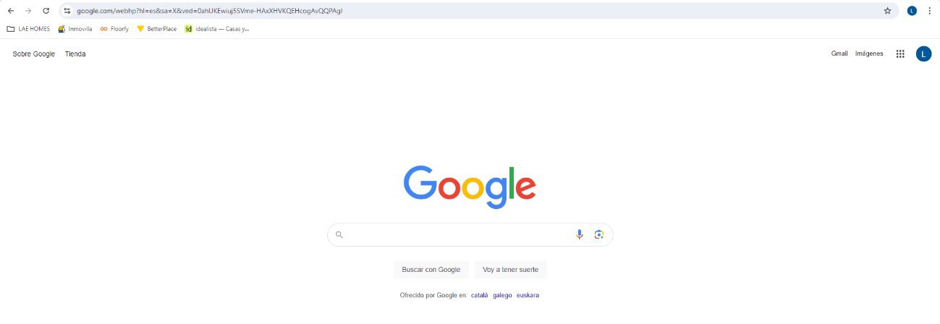
2. Una vez hemos iniciado sesión en Google, accedemos a los 9 puntos laterales derechos y elegimos: Administrador de Perﬁl de Empresas (hay veces que está en la parte inferior, no en todos los dispositivos aparece en tercera posición).
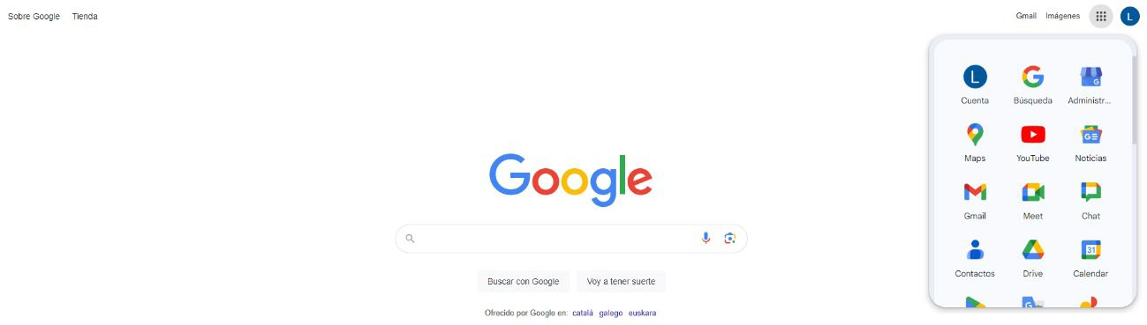

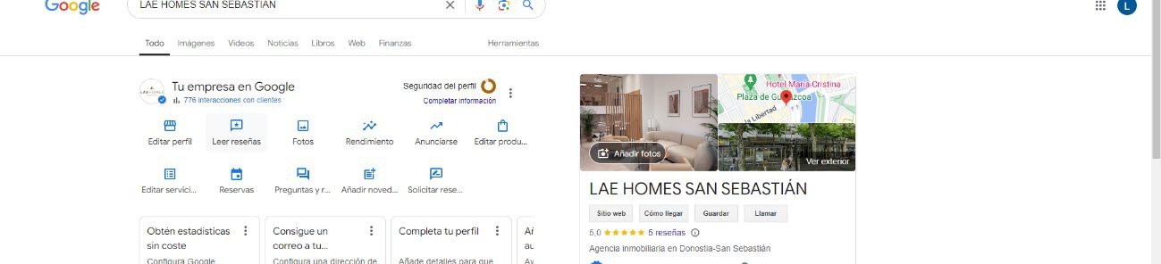
3. Una vez dentro del Administrador de Perﬁl de Empresas, tendremos acceso a todas las opciones disponibles. Es importante que aquí SOLO entréis en RESEÑAS.

4. Dentro de reseñas, encontramos el listado con todas las reseñas, las que ya hemos respondido, y las que todavía están sin responder. Aquí es desde donde responderéis.
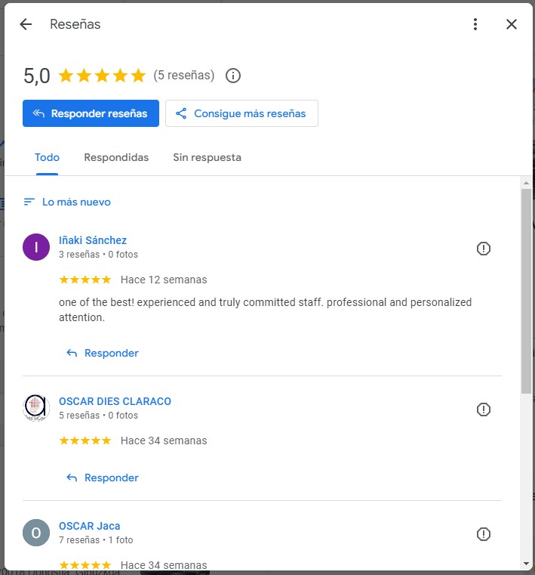


Si queréis compartir el enlace para que la gente entre directamente a escribir reseñas, lo conseguiréis desde
aquí: “consigue más reseñas

2. Respuesta a reseñas:
Es importante que reviséis las reseñas de vuestros perﬁles, como mínimo, una vez a la semana. De momento no tenemos mucha aﬂuencia de reseñas, pero esperamos tenerla en algún momento. Mientras tanto, con revisarlas una vez a la semana, suﬁciente.

1. SI ES UNA RESEÑA POSITIVA:
Tenemos dos tipos de reseñas positivas:
a) Las reseñas de estrellas, es decir, donde solo valoran del 1 al 5 su experiencia en/con LAE HOMES. En estos casos, y al no dejarnos ningún mensaje, podemos simplemente, agradecer su valoración.
EJEMPLO:
Oscar, muchas gracias por tu valoración.

b) Las reseñas positivas con respuesta: aquellas en las que el usuario nos pone algún comentario, además de la valoración.
En estos casos, es importante que personalicemos nuestra respuesta, de manera que el usuario que la haya redactado se sienta escuchado y valorado.

a. La rapidez es importante, cuanto antes respondamos, mejor. OJO, sin precipitarnos, siendo siempre educados y respetuosos.
b. En caso de que la reseña positiva, pero tenga algún punto negativo o sugerencia de cambio o aspecto crítico, debemos mostrar el agradecimiento por su valoración, y es importante que entiendan que tendremos en cuenta su opinión para el futuro.

Ejemplo: Oscar nos da 4 estrellas, pero comenta que tardamos mucho en devolver su llamada.

Oscar, muchas gracias por una valoración tan positiva. Lamentamos no haber podido
atender antes tu llamada. Intentaremos mejorar nuestra capacidad de respuesta para
poder ofrecer un servicio inmejorable a partir de ahora. Gracias por tu valoración. Un saludo. – Anne Juaristi

c. Depende de la reseña, podemos aprovechar y animar a los usuarios a que se pasen por la oﬁcina.
d. Importante que la reseña vaya ﬁrmada. Es decir, si la reseña está dirigida a alguien de la oﬁcina particularmente, que sea esa persona quien responde, terminando la frase con el nombre y apellido.
e. Respetar el idioma en el que nos hayan dejado la reseña. Es decir, si algún usuario nos deja una reseña en inglés, debemos responder también en inglés.
Ejemplo:
Good morning, Iñaki,
Thank you very much for your message; we are delighted to hear your opinion. Please feel free to visit us whenever you need.
Kind regards,
-Anne Juaristi

2. SI ES UNA RESEÑA NEGATIVA:

En caso de encontrarnos con una reseña negativa, ya sean simples (solo 1 estrella) o comentarios, debéis pasar el aviso a central, para que desde aquí podamos valorar y decidir qué responderemos.

Una vez tomada la decisión, os daremos instrucciones para responder.
Cuando nos encontramos con respuestas negativas, debemos priorizar aquellas que tengan un comentario escrito.

